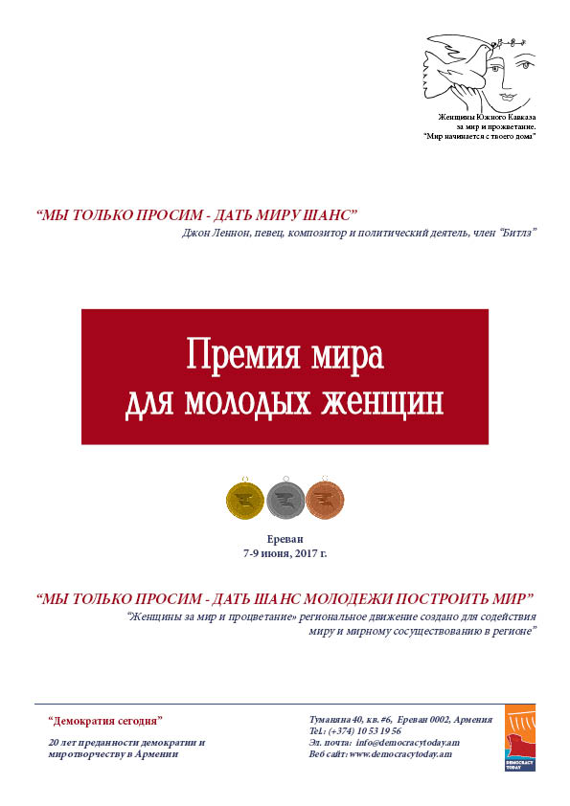
ПРЕДИСТОРИЯ
“Премия мира для молодых женщин” была создана с целью признания
исключительной роли и лидерского потенциала молодых женщин в построении мира,
их важной роли в развитии общин, в работе по предотвращению конфликтов, а также деле защиты и восстановления прав человека. Идея премии была вдохновлена деятельностью Анаит Баяндур, (1931-2011), известной активистки по правам человека и миротворца, лауреата премии Мира имени Улофа Пальме.
Мы понимаем, что мир - это не отсутствие войны, а умение управлять им и
сохранять его. Для нас мир – это творческий и динамичный процесс, требующий
таланта и мощи от его строителей, и молодежь, особенно молодые женщины, могут
внести большой вклад в этот процесс и на Кавказе и за его пределами. Эта награда
направлена на поддержку нового поколения строителей мира. Целью ее является
признание вклада молодых миротворцев, а также их поощрение и оказание поддержки, давая тем самым им возможность ощутить ответственность не только за
свои общины, но и за мир, в котором они живут.
На премию могут быть номинированы молодые женщины в возрасте от 25 до 45
лет или организации, внесшие вклад в укрепление мира в их общинах. Это должны
быть лица, миротворческая и правозащитная деятельность которых известна
общественности. Это может быть проявлением гражданской активности, в виде научной
деятельности и журналистских публикаций, использования социальных сетей, как
инструмента деятельности и т.д. Данная деятельность должна иметь долгосрочное
влияние на процессы мира и создания доверия. Географическое местонахождение или
место проживания лица или организации в настоящее время не существенно.
ТРЕБОВАНИЯ К КАНДИДАТАМ

ИНСТРУКЦИЯ
1. Отдельные лица или группы, могут представить рекомендации в отношении любых подходящих кандидатов / организаций путем представления бланка заявки и всех соответствующих ссылок на номинанта.
• не принимается номинирование самой себя,
• предоставленные материалы не возвращаются,
• бланк заявки может быть представлен на армянском, азербайджанском, грузинском, английском, русском и других языках, но перевод на английский и / или русский является обязательным,
• перед подачей бланка заявки необходимо получить согласие кандидата. Если это невозможно, пожалуйста, объясните, почему вы не смогли получить согласие,
• прием заявок на номинацию до 10-ого апреля 2017 года.
2. Все заявки кандидатур будут представлены в отборочную комиссию. На основании докладов отборочной комиссий, Совет «Инициативы женщин за мир» определит победителя.
БЛАНК ЗАЯВЛЕНИЯ
На все вопросы, помеченные звездочкой (*) должны быть получены ответы. Неполные бланки заявлений на номинацию рассматриваться не будут. При невозможности заполнения бланка причины должны быть указаны.
необходимо объяснить причины.
*ЧАСТЬ I: ДАННЫЕ КАНДИДАТА / ОРГАНИЗАЦИИ
*1. Имя кандидата:
*2. Возраст:
*3. Страна:
*4. Контакты:
*Адрес:
*Телефон:
Факс:
*Эл. почта:
Контактное лицо через, которое возможно установить связь, если ваш кандидат не имеет ни адреса, ни телефона
5. Веб страница:
6. Является ли она, или ее работы, частью организации или сети?
Если да, пожалуйста, найдите соответствующее поле и подчеркните название организации
Да Нет
Правительственная организация
Неправительственная организация
Организация гражданского общества (в том числе кооперативы, общественные организации,
профсоюзы и т.д.)
Религиозные организации
Другие
7. Назначение / Деятельность организации, ее название / Должность в организации:
Если участие в нескольких организациях, пожалуйста, перечислите их:
*8. Пожалуйста, укажите контекст или уровень, на котором она в основном работает (например, на международном уровне, на национальном уровне в определенном географическом регионе, на уровне общины, деревни и т.д.) Пожалуйста, кратко опишите:
9. Напишите ее данные в 100 слов. Они будут широко распространены, если ваш номинант будет выбран в качестве победителя:
* ЧАСТЬ II: ДЕЯТЕЛЬНОСТЬ КАНДИДАТА

*1. Просьба предоставить краткую биографию кандидата, в том числе историю семьи, образования и жизненных обстоятельств.
*2. Над какими конкретными вопросами она работает?
*3. Опишите работу, за которую она в настоящее время номинирована, включая информацию о:
а. Как долго она занимается этой работой?
б. Какие конкретные методы она использует в своей работе?
в. Уникальные особенности ее работы?
*4. Описание соответствующие условия (например, физические, экономические, культурные и безопасности), при которых она начала свою работу.
*5. Какие долгосрочные улучшения / изменения можно ожидать в результате ее работы?
*6. Кто пользовался или кто получит пользу от проделанной работы?
*7. С какими трудностями она сталкивается в связи со своей деятельностью , в том числе в личном плане; риск /цена, воздействие на семью, и т.д.?
*8. Объясните, в ТРЕХ предложениях, почему кандидат заслуживает того, чтобы получить премию в этом году.
* ЧАСТЬ III: ИНФОРМАЦИЮ О СЕБЕ (НОМИНАТОР-ВЫДВИГАЮЩИЙ
КАНДИДАТА НА ПРЕМИЮ)

*1. Имя:
*2. Организация / работодатель / Место работы:
*3. Адрес:
*4. Страна:
*5. Телефон:
6. Факс:
*7. Эл. почта:
8. Веб Страница:
*9. Знаете ли вы кандидата лично? При каких обстоятельствах сталкивались с ней и ее деятельностью? Пожалуйста, опишите в трех предложениях.

* ЧАСТЬ IV: ССЫЛКИ

Пожалуйста, укажите имена, адреса, должности и другие контактные данные (телефон, электронная почта) 2 (двух) лиц, которые могут подтвердить достоверность информации, представленной в заявке, и засвидетельствовать преданность, целеустремленность, честность и качества кандидата.
Также укажите, каким образом данные лица знают кандидата например, они сверстники, коллеги, или на них положительно сказалось ее влияние и т.д.
*1. Имя:
*2. Адрес
*3. Профессия / должность:
*4. Телефон:
*5. Эл. почта:
*6. Как он/она знает кандидата? Опишите в ТРЕХ предложениях:
*1. Имя:
*2. Адрес
*3. Профессия / должность:
*4. Телефон:
*5. Эл. почта:
*6. Как он/она знает кандидата? Опишите в ТРЕХ предложениях:

ПОЖАЛУЙСТА ОТПРАВЬТЕ, ЗАПОЛНЕННЫЕ БЛАНКИ В ОТБОРОЧНЫЕ КОМИССИИ:
АРМЕНИЯ

“Демократия Сегодня”
Контактные лица: Анна Ишханян, Гюльнара Шагинян, Лусине Торосян
Адрес: 40 Туманяна кв 6, Ереван, 0002, Армения
Тел: + (374 10) 531956; + (374 77) 41 45 18; +(37477) 87 98 61; + (374 77) 56 55 80
Эл. почта: info@democracytoday.am; anna.ishkhanyan@gmail.com; gulnara.shahinian@gmail.com; lusine.torosian@gmail.com
АЗЕРБАЙДЖАН

“Ассоциация по защите прав женщин имени Д. Алиевой”
Контактное лицо: Дилара Эфендиева, Новелла Джафарова
Адрес: 2-ая улица Мирза Мансурова 4/6 Баку, Азербайджан
Тел.: + (994 12) 4972108; + (994 50) 3346150
E-mail: n_jafarova@azeri.com; defendieva@yahoo.com
ГРУЗИЯ

“Женский информационный центр” (WIC)
Контактное лицо: Елена Русецкая
Адрес: 40 Цинамдзгвришвили , Тбилиси, Грузия
Тел.: +(995) 32 2 95 29 34
Эл. почта: office@ginsc.net

